«Безопасность дошкольника на дороге: как ее обеспечить?»

На современном этапе проблема профилактики и предупреждения детского дорожно-транспортного травматизма актуальна и злободневна. Несмотря на большую работу по профилактике ДДТТ пока не может считаться удовлетворительной. В документах Министерства образования и науки Российской Федерации рассматривается обновленная образовательная стратегия по созданию оптимальных условий для успешного воспитания, развития дошкольников, взаимодействия с родителями, социальными партнерами. В соответствии с Законом «Об образовании в Российской Федерации» одной из основных задач, стоящих перед детским дошкольным учреждением является «взаимодействие с семьей для обеспечения полноценного развития личности ребенка». В соответствии с ФГОС ДОУ обязано создавать условия для участия родителей (законных представителей) в образовательной деятельности. В ФГОС говорится, что работа с родителями должна иметь дифференцированный подход: учитывать социальный статус, микроклимат семьи, родительские запросы и степень заинтересованности родителей деятельностью ДОУ, культуру педагогической грамотности семьи. Также сформулированы и требования по взаимодействию с родителями. Подчеркнуто, что одним из принципов дошкольного образования является сотрудничество с семьёй. Одним из требований является требование обеспечения психолого-педагогической поддержки семьи и повышения компетентности родителей (законных представителей) в вопросах развития и образования, охраны и укрепления здоровья детей. Родители (законные представители) должны принимать участие в разработке части образовательной программы организации, формируемой участниками образовательных отношений с учётом образовательных потребностей, интересов и мотивов детей, членов их семей и педагогов.
В соответствии с ФГОС детский сад обязан:
• информировать родителей (законных представителей) относительно целей дошкольного образования;
• обеспечить открытость дошкольного образования;
• создавать условия для участия родителей (законных представителей) в образовательной деятельности;
• поддерживать родителей (законных представителей) в воспитании детей, охране и укреплении их здоровья;
• обеспечить вовлечение семей в непосредственно- образовательную деятельность;
• создавать условия для взрослых по поиску, использованию материалов, обеспечивающих реализацию программы, в том числе в информационной среде.
Поиск новых форм работы с родителями остается всегда актуальным. Наш детский сад проводит планомерную целенаправленную работу с родителями, в которой решаются следующие приоритетные задачи:
• установление партнерских отношений с семьей каждого воспитанника;
• объединение усилий для развития и воспитания детей;
• создание атмосферы взаимопонимания, общности интересов;
• активизация и обогащение воспитательных умений родителей.
Одним из направлений работы нашего детского сада является работа по обучению детей безопасному поведению на улицах поселка. В повышении уровня знаний по данной теме нуждаются не только дети, но и родители. Педагогическая культура родителей – один из самых действенных факторов воспитания и социализации дошкольников. Правила, усвоенные в детстве, в дальнейшем становятся нормой поведения, их соблюдение – потребность.
Дети дошкольного возраста мало считаются с реальными опасностями на дороге. Они не умеют в должной степени управлять своим поведением. Они не в состоянии правильно определить расстояние до приближающейся машины и её скорость и переоценивают собственные возможности, считают себя ловкими и быстрыми. У них ещё нет способности предвидеть возможность возникновения опасности в быстро меняющейся дорожной обстановке. Поэтому они безмятежно выбегают на дорогу перед остановившейся машиной и внезапно появляются на пути у другой. Они считают, что можно выехать на проезжую часть на детском велосипеде или затеять здесь весёлую игру.
Закрепить у детей знание правил дорожного движения поможет совместная работа детского сада и семьи. Единые требования воспитателей и родителей обеспечивают у детей образование прочных навыков поведения на улице.

Модель работы с родителями

Экскурсии

Собрания
Участие в создании ППРС

Взаимодействие
с
родителями

Проекты
Праздники, досуги

Конкурсы

Консультации
Наглядная агитация

Работа с родителями в нашем детском саду планируется заранее. Свою работу мы начинаем с анализа социального состава родителей, их настроя и ожиданий от пребывания ребенка в детском саду, с анализа знаний по ПДД. Проводим анкетирование, личные беседы на эту тему, что помогает правильно выстроить работу, сделать ее эффективной, подобрать интересные формы взаимодействия с семьей. Методы изучения семьи представляют собой инструменты, с помощью которых собираются, анализируются, обобщаются данные, характеризующие семью, вскрываются многие закономерности домашнего воспитания, уровень знаний по ПДД.

Одной из традиционных форм работы с родителями являются родительские собрания, на которых мы знакомим родителей с программными требованиями по обучению детей ПДД, говорим о важности примера взрослых, о необходимости соблюдения правил поведения на улице, используем консультации и совместные игры по изучению правил дорожного движения. Вопросы, поднятые на собраниях, становятся предметом обсуждения на семинарах, круглых столах, в индивидуальных беседах, которые позволяют установить тесный контакт с семьёй, дифференцированно подойти к каждому ребёнку, учитывая его типологические особенности, интересы, физическое состояние.
В пропаганде правил дорожного движения широко используется наглядная агитация. Родители принимают активное участие в изготовлении стенгазет, «Детям знать положено», «Пристегни самое дорогое», информационных плакатов «Родителям –водителям», «Безопасность ребенка в ваших руках» где размещены выдержки из правил движения, которые должны усвоить дети, перечень литературы для взрослых и дошкольников, стихи о правилах поведения на улице. Совместный выпуск газет, в которых имеются события из жизни самих детей и родителей, касающихся правил дорожного движения, оставляют большой отклик в душах маленьких оформителей и показывает родителям важность и эффективность.
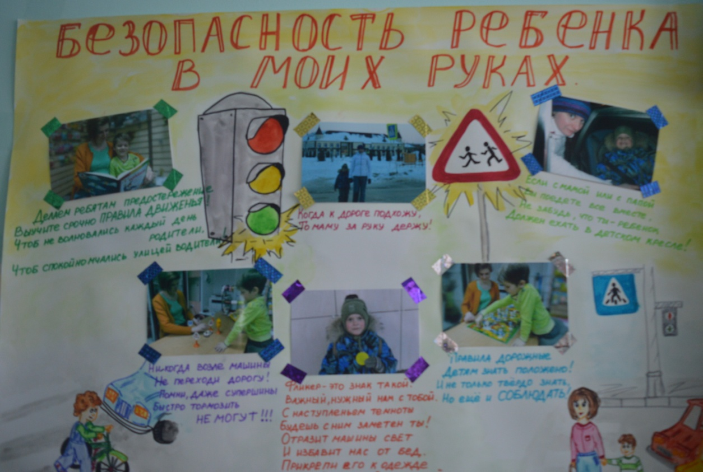

Совместная творческая работа семей Суровихиных и Буяновых

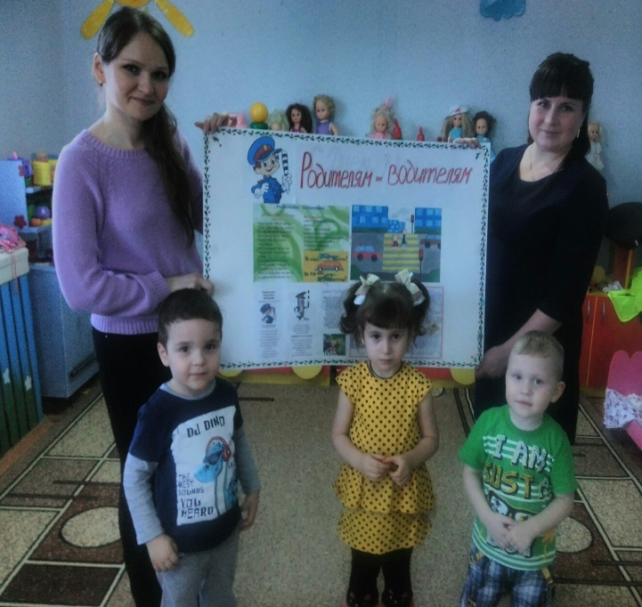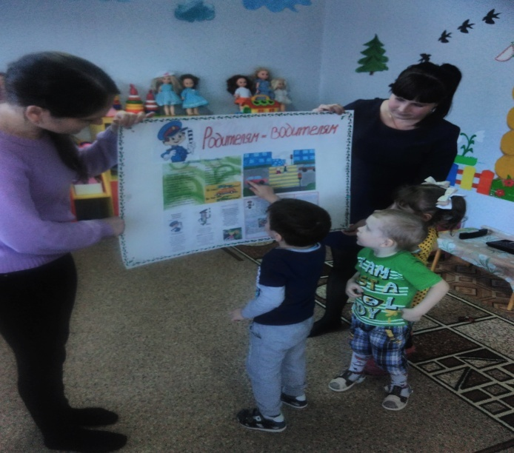

Творческая работа семьи Орловых

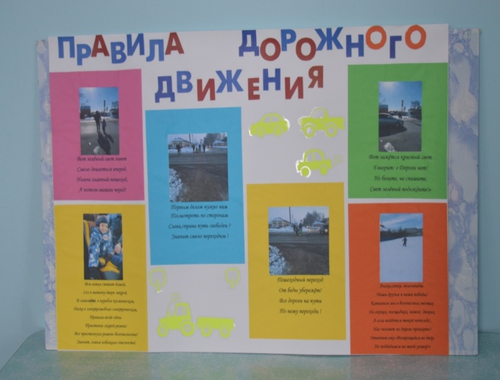

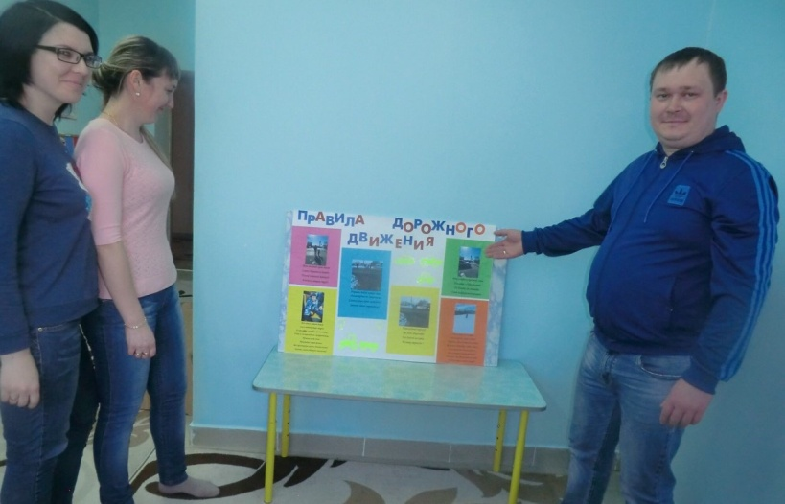

Творческая работа семей Морозовых и Костиных

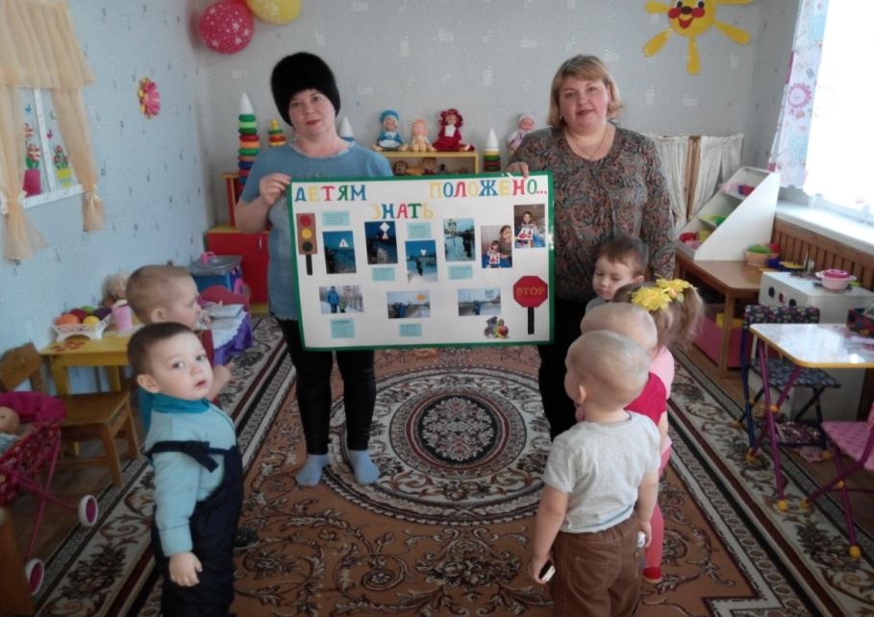

Фотопробег «Дорожные знаки нашего поселка» Семья Фоминых

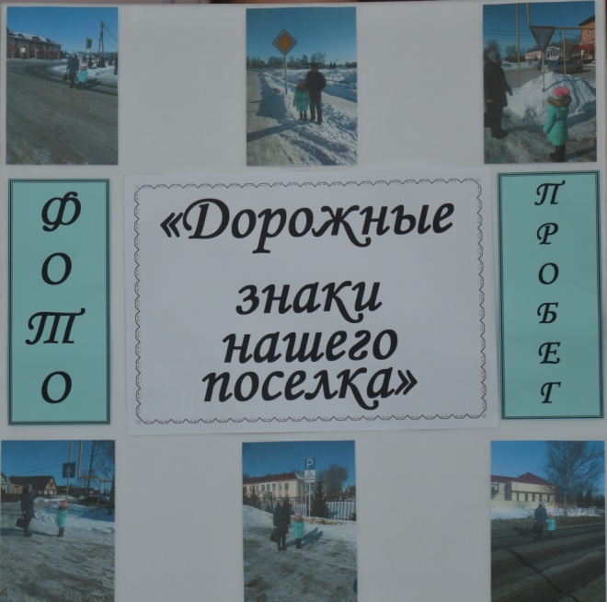

Постер-консультации

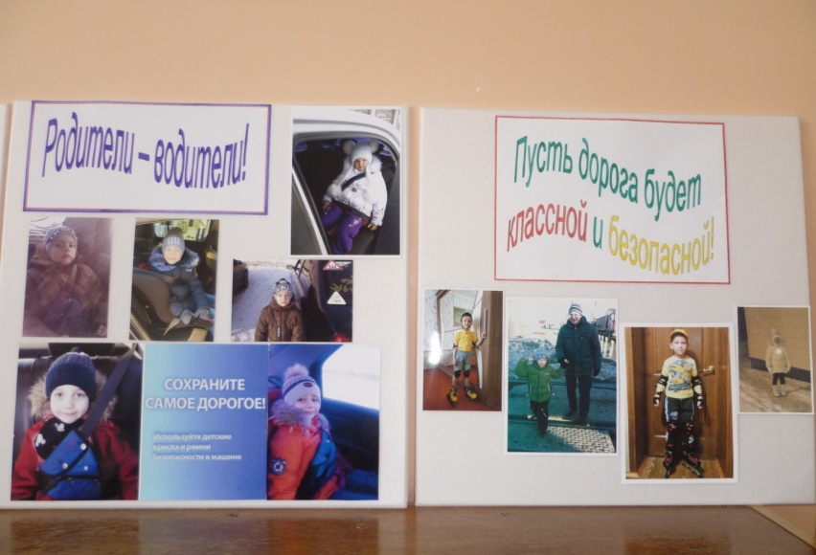

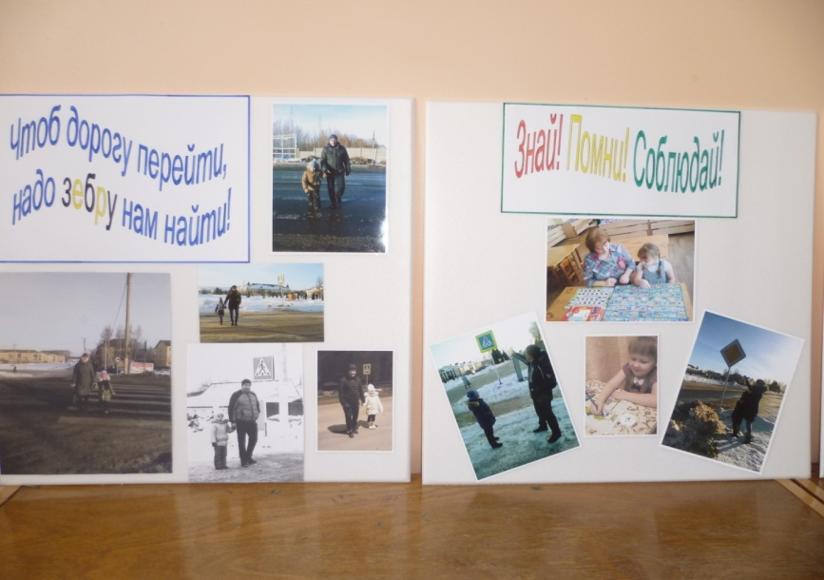

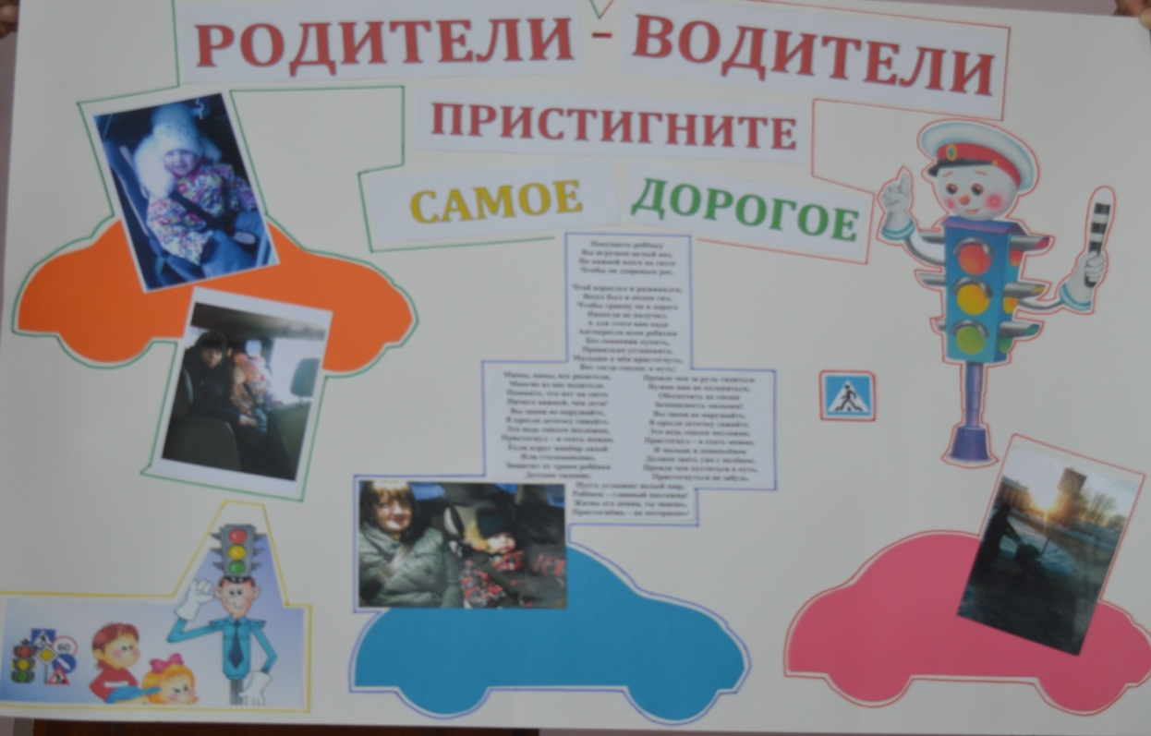

К проведению экскурсий детей по улицам поселка и на перекресток с участием сотрудников ГИБДД привлекаются родители

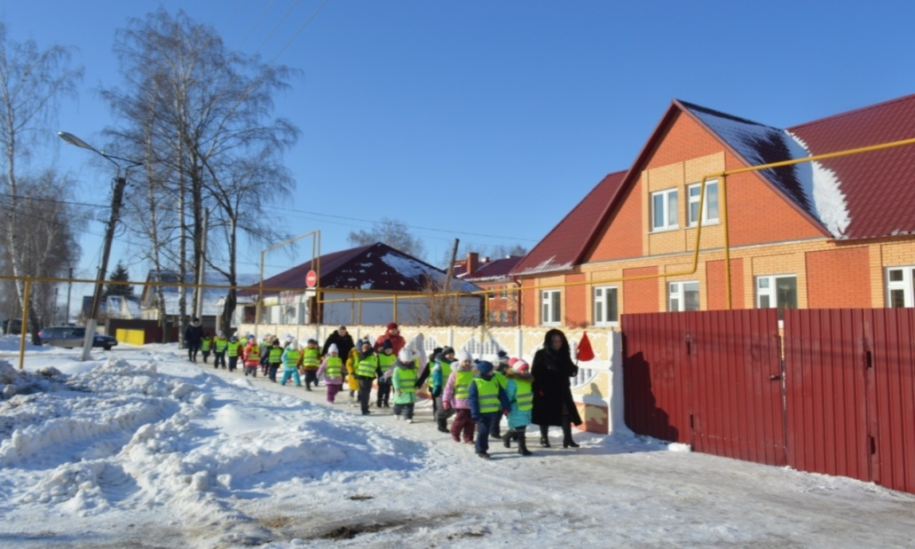

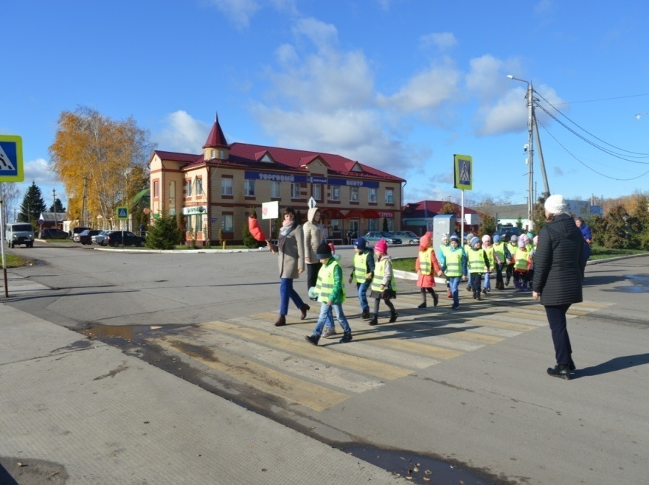

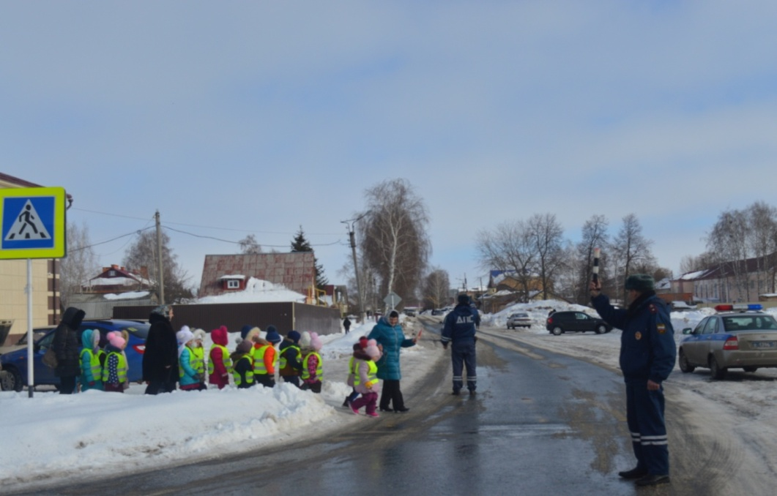

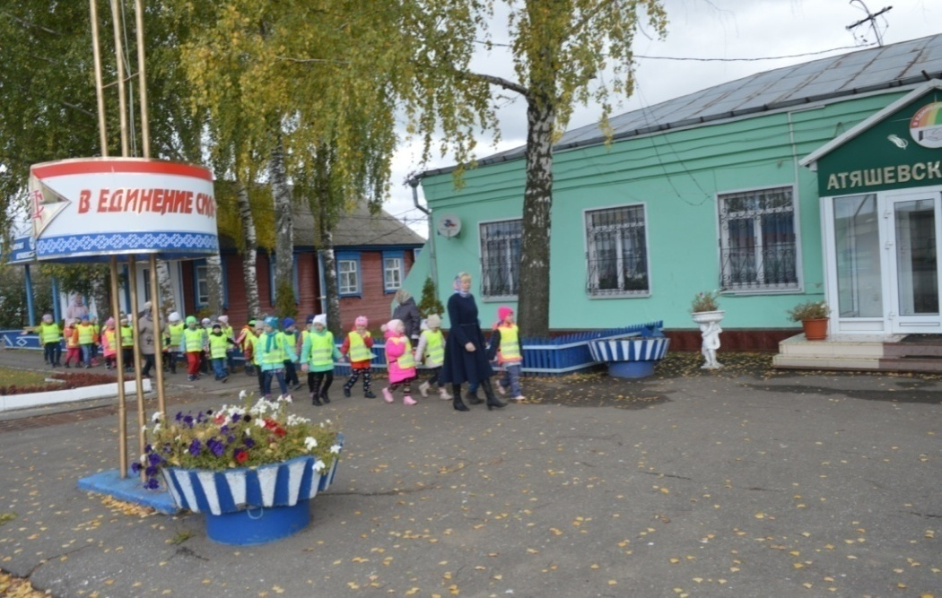

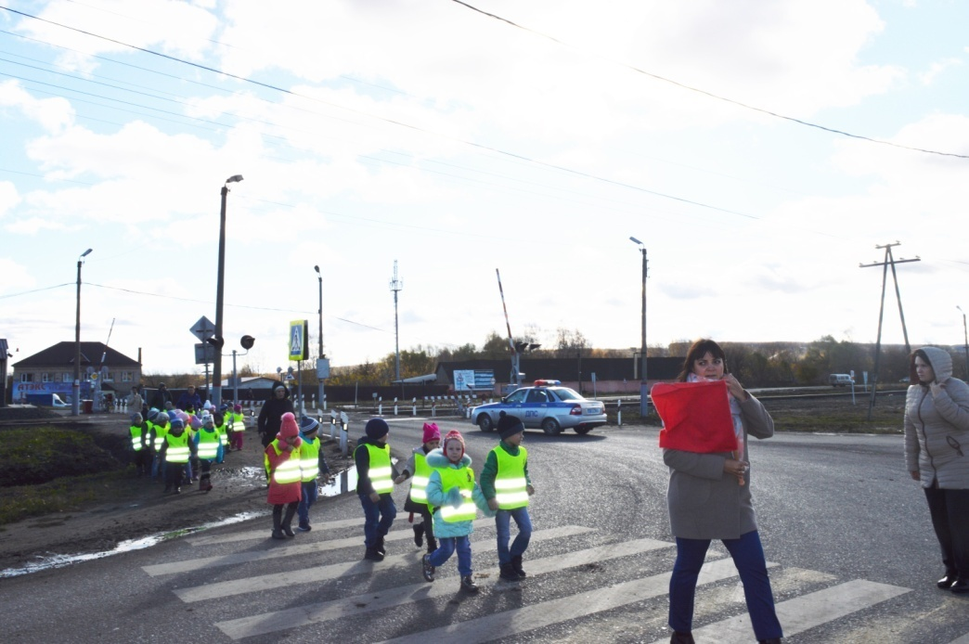

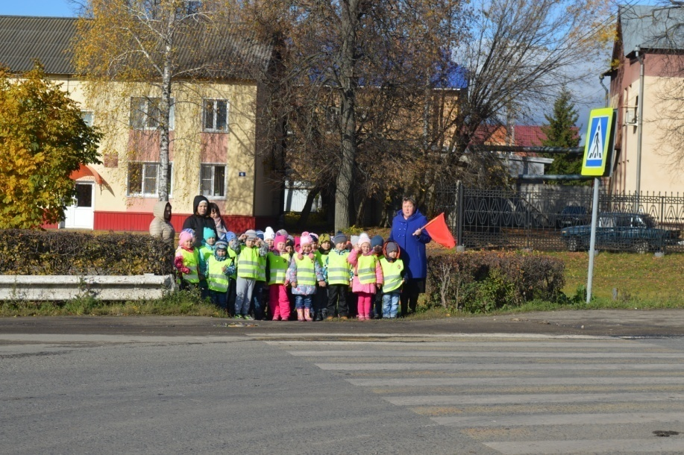

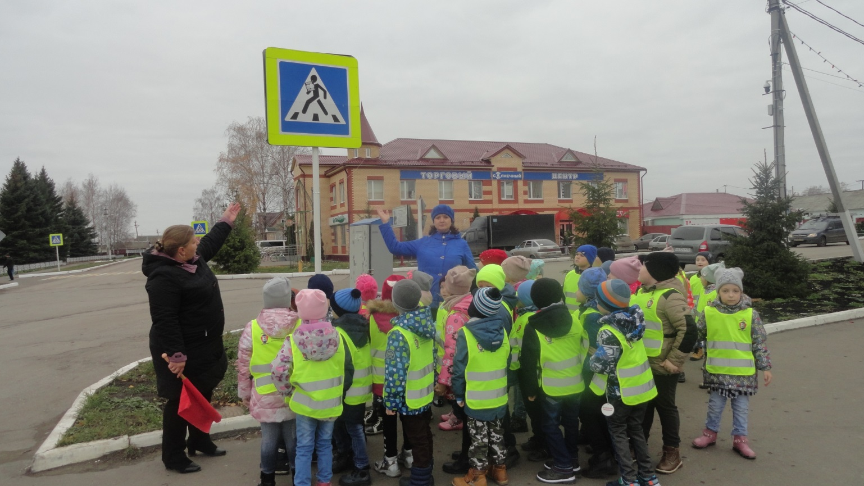

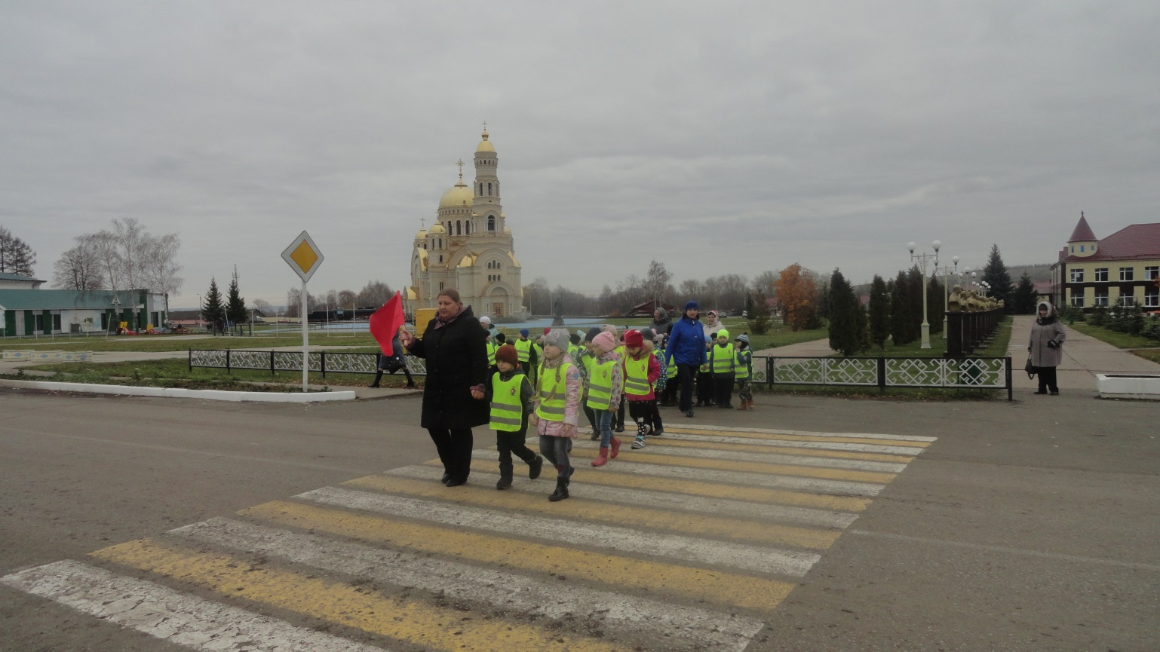

Для лучшего усвоения детьми правил безопасного поведения на улице, мы предложили родителям с ребёнком составить проекты: «Безопасная дорога в детский сад», «Дорожные знаки поселка Атяшево». Вместе с детьми родители определили особо опасные участки на улице, а также места, благоприятные для разнообразных игр детей. Родители комментировали созданные проекты, уточняли, где находятся пешеходные переходы, какие знаки размещены по пути их следования. Защищая свои проекты, мы предлагали детям рассказать, как они будут играть в своём дворе: где безопасно кататься на велосипеде, санках, играть в мяч.

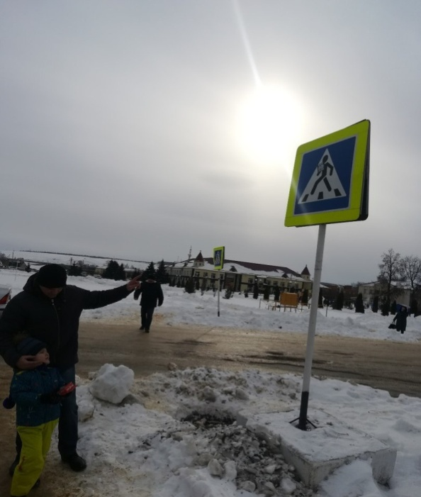

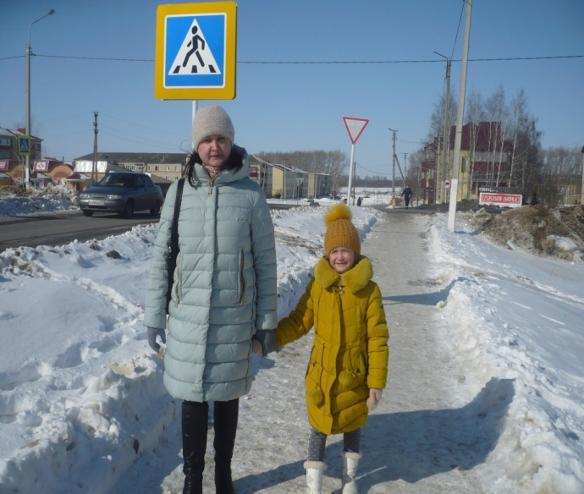

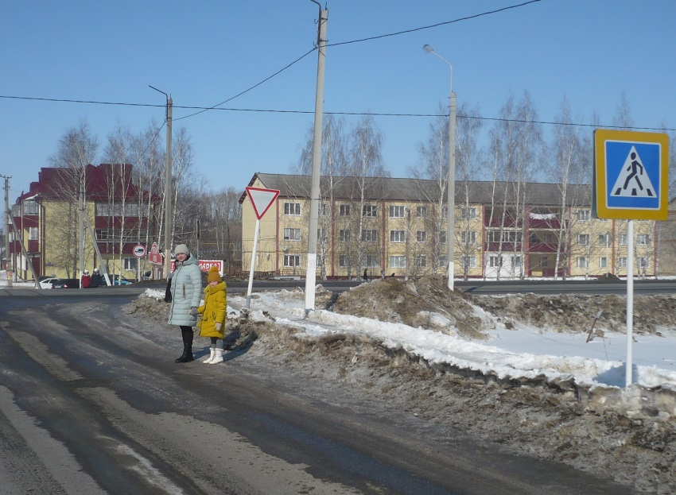

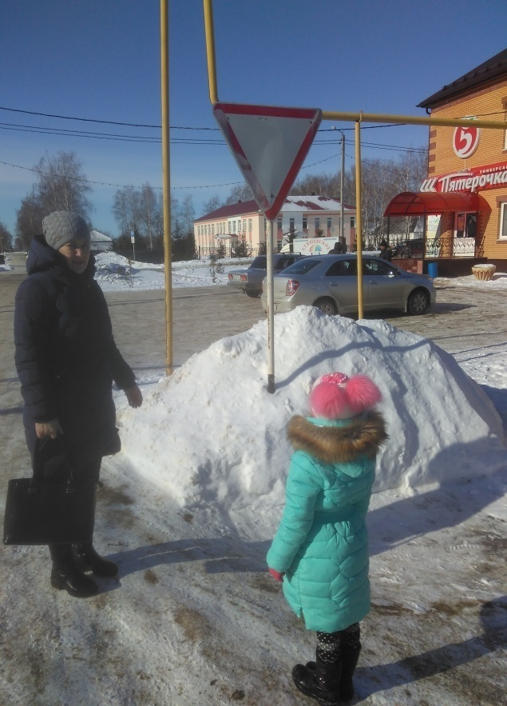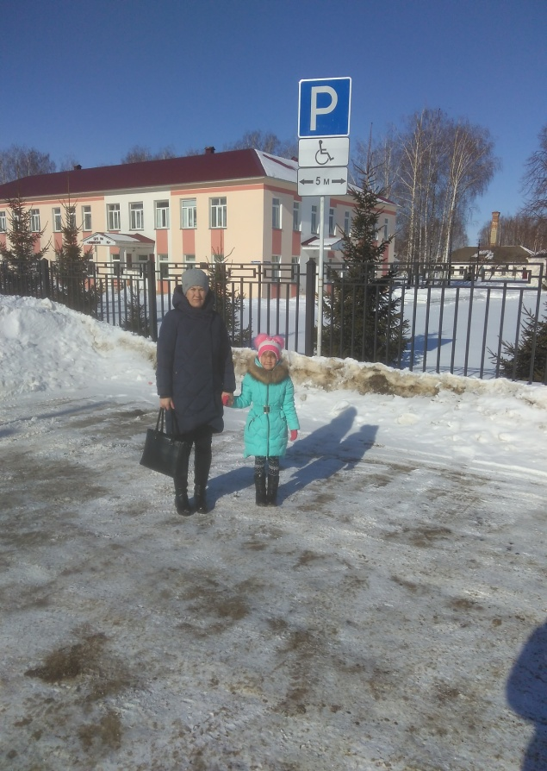

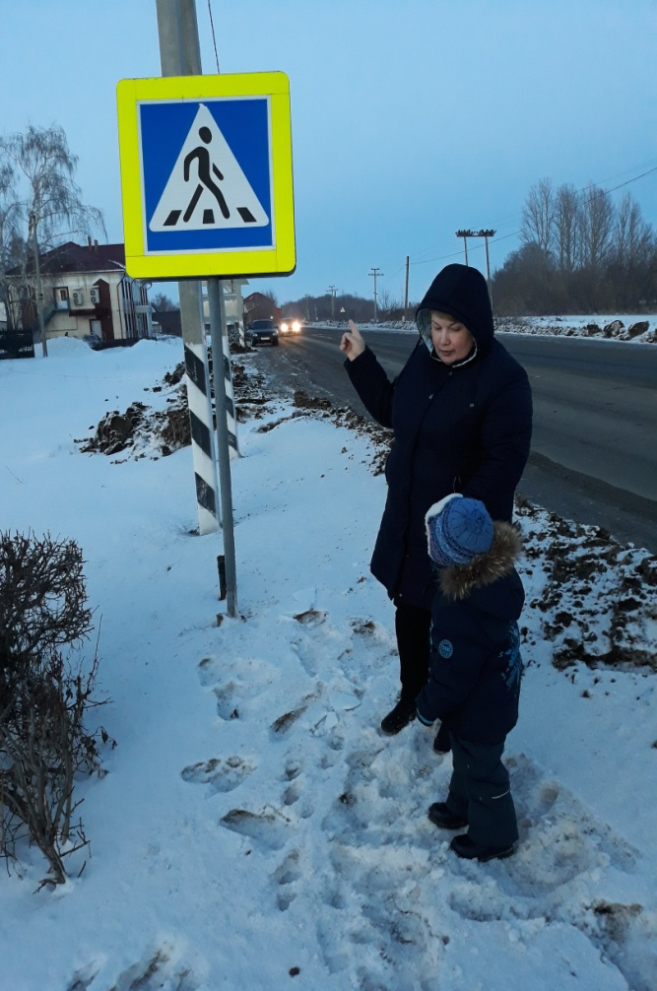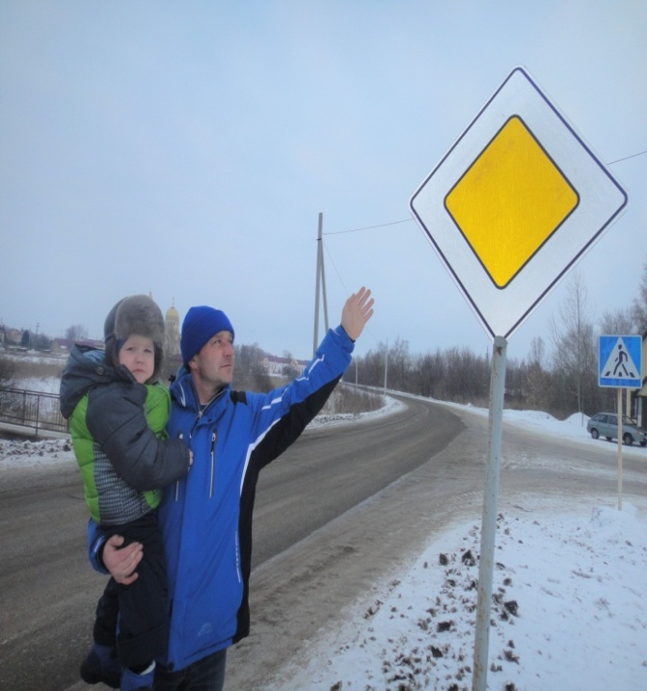

Совместно с родителями была оформлена фотоакция: « Безопасность ребенка в ваших руках», на которой помещены фотографии детей, принимавшие участие вместе с родителями в той или иной ситуации на дороге.
Родители совместно с детьми принимают активное участие в различных конкурсах и выставках.
Конкурс рисунков « Правила дорожного движения глазами детей»
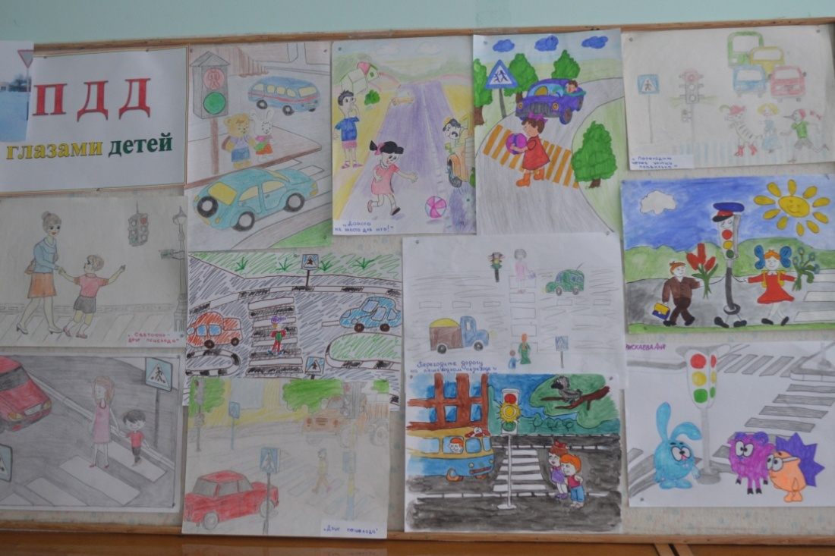

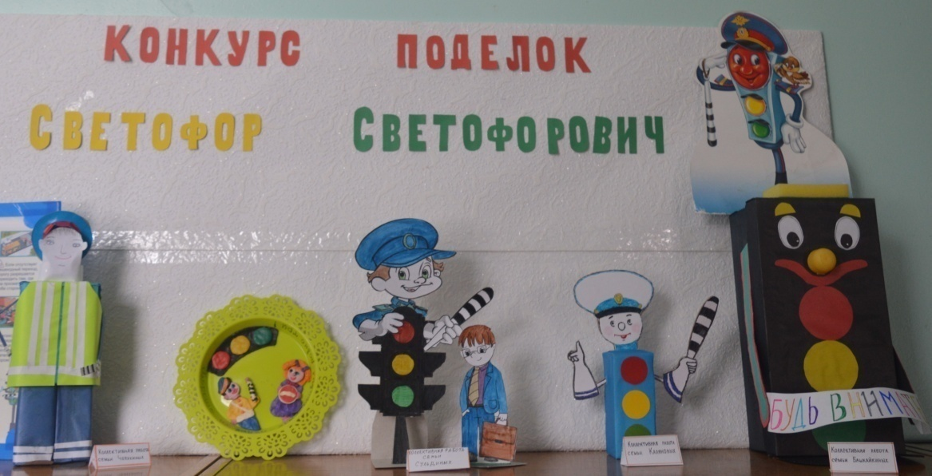

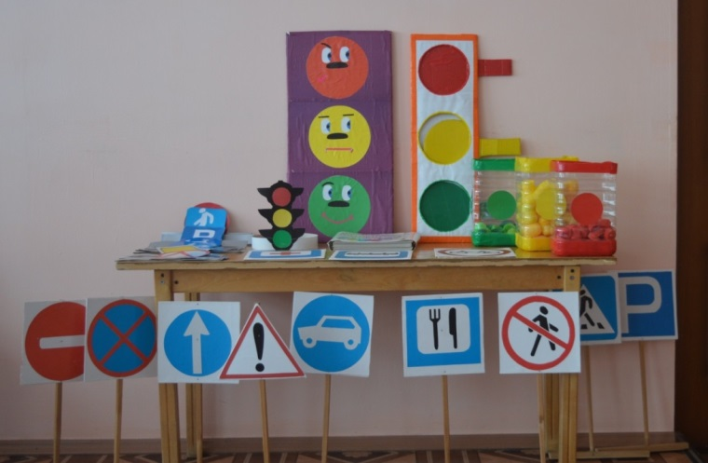
Конкурс «Самый заметный»

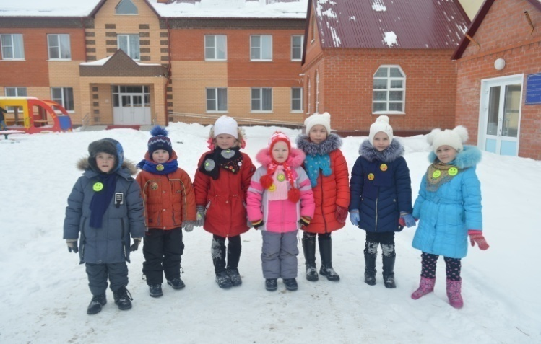
Оформление шарфика светоотражающими элементами

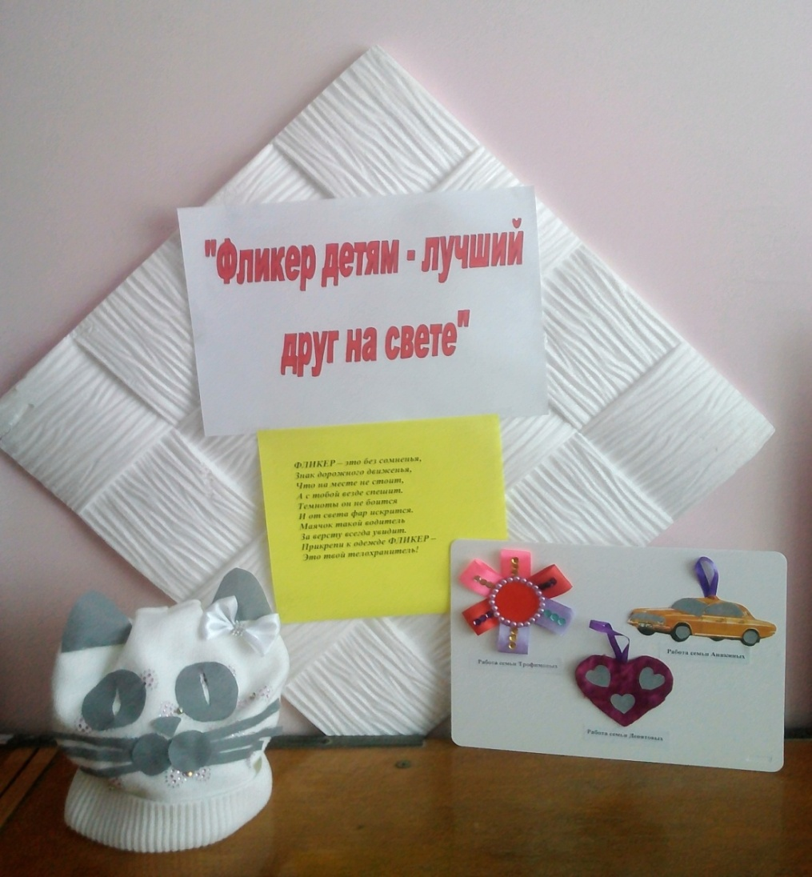

Изготовление памяток для родителей

Работа по изучению с детьми правил безопасного поведения на дороге невозможно без создания в группе наглядного пособия, с помощью которого дети могут закрепить те знания, полученные на занятиях, экскурсиях, беседах. Большую роль в оформлении книги «Азбука безопасности на дороге» оказали родители. Они совместно с детьми изготовили рисунки и составили к ним поучительные рассказы о правильном поведении на дорогах и в транспорте.
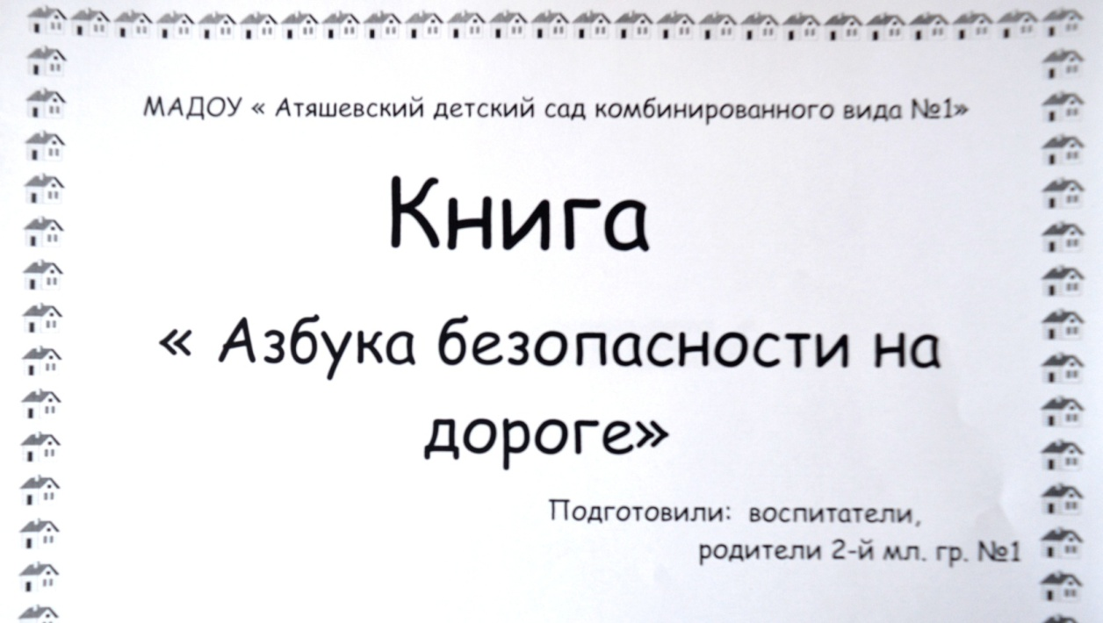
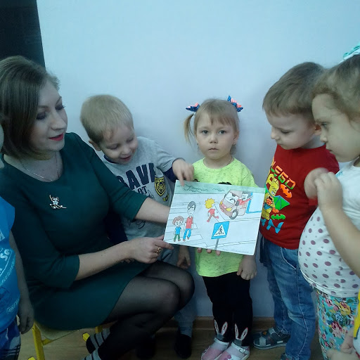
Семья Татаркиных
«Пешеходный переход»
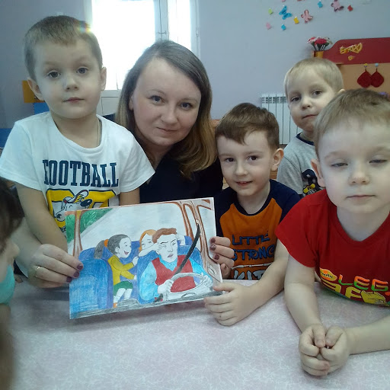

Семья Бурнаевых
«Не отвлекай водителя во время движения!»

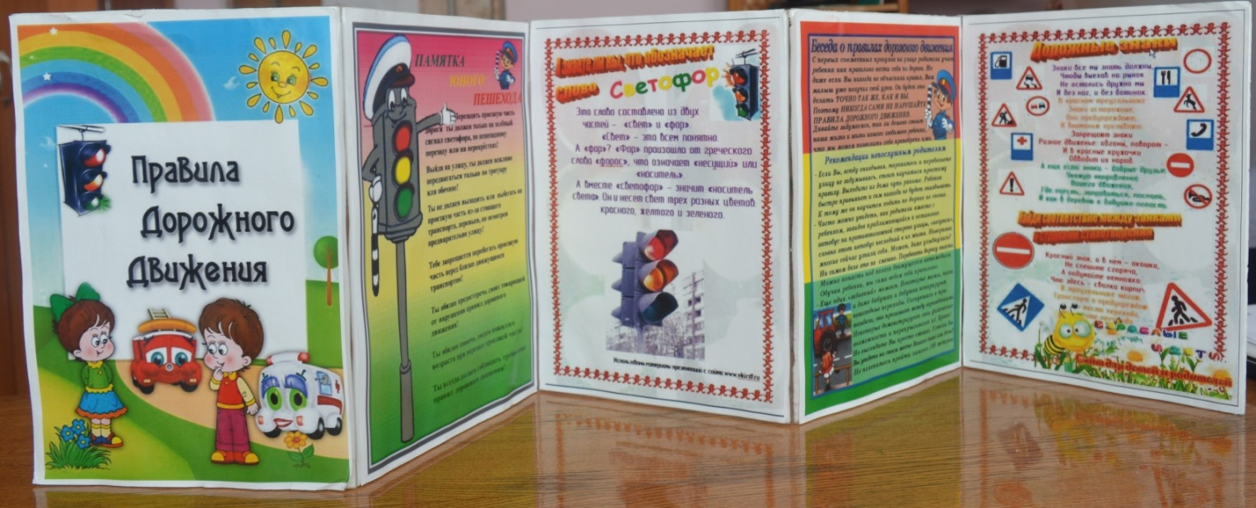

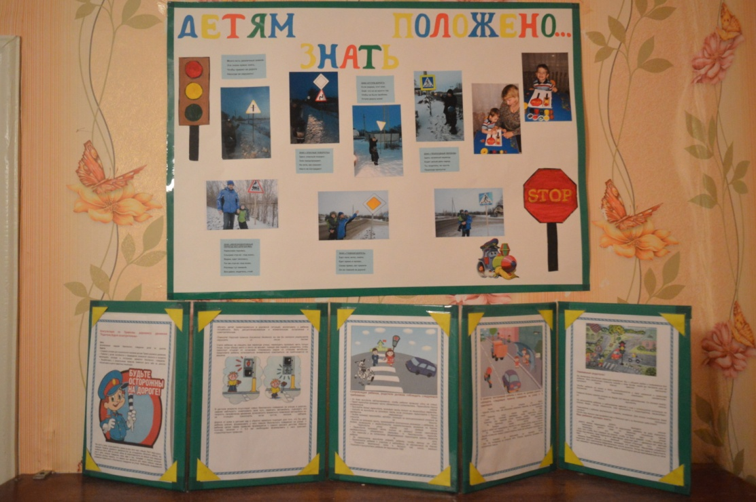

Только единство требований семьи и детского сада обеспечит успешную подготовку детей к обучению в школе, практическое применение и соблюдение ими правил дорожного движения.

7. Праздники, утренники, мероприятия (концерты, соревнования).
К данной группе форм относятся проведение педагогами дошкольных учреждений таких совместных праздников и досугов, как «Вечер с инспектором ГИБДД», «Наш друг - светофор», «Праздник в стране Светофории».
Такие вечера помогают создать эмоциональный комфорт в группе, сблизить участников педагогического процесса. Родители могут проявить смекалку и фантазию в различных конкурсах. Они могут выступать в роли непосредственных участников: участвовать в составлении сценария, читать стихотворения, петь песни, играть на музыкальных инструментах и рассказывать интересные истории и т.д.
Досуговые формы:
• конкурсы, викторины, развлечения, досуги по ПДД с участием детей и родителей
Такие встречи помогают создать эмоциональный комфорт в группе, сблизить участников педагогического процесса.

Таким образом, использование разнообразных форм работы с семьями воспитанников детского сада даёт положительные результаты. Всей своей работой мы стараемся доказать родителям, что их вовлечение в педагогическую деятельность, заинтересованное участие в воспитательно-образовательном процессе важно не потому, что этого хочет воспитатель, а потому, что это необходимо для развития их собственного ребенка.

